ARTIGO POR FABIO MESTRINER
Assuntos importantes para indústria de Embalagem em 2025
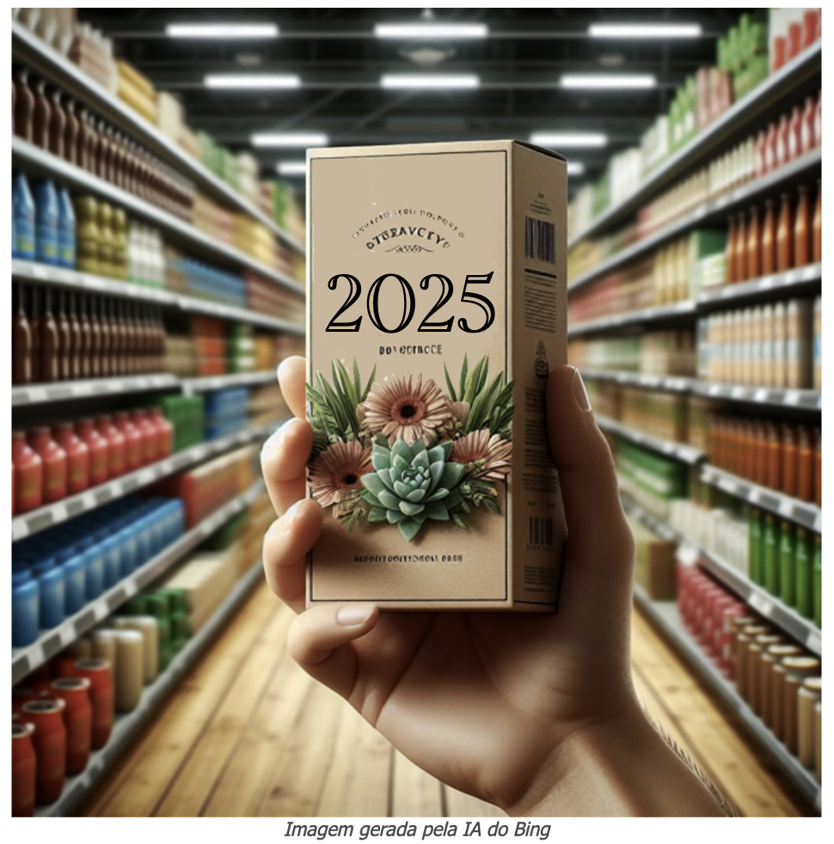
Vivemos tempos velozes e de mudanças aceleradas com desafios que muitas vezes assustam aqueles que não estão percebendo ou acompanhando as mudanças.
A complexidade do mundo atual, a geopolítica global está surpreendendo os analistas e. superando as previsões mais arrojadas com fatos novos e não previstos.
Com o noticiário online 24 horas sete dias por semana, fica difícil acompanhar tantos temas que impactam nosso setor mesmo que aconteçam em lugares distantes pois o mundo atual está integrado de tal forma que tudo o que acontece acaba tendo algum impacto sobre nós.
Para não deixar passar nada de muito importante, devemos estar atentos pelo menos aos temas cruciais do nosso setor e por isso decidi escrever este pequeno lembrete sobro os assuntos que estrão em pauta em 2025, que os dirigentes e gestores do setor de embalagem precisarão estar atentos.
1-A Inteligência Artificial vem ganhando terreno de forma vertiginosa e acompanhando este movimento, descobri que cerca de 200 inteligências artificiais são lançadas no mundo a cada dia. No início foi a Open AI com o Chat GPT que deu início a população da IA tornando acessível a todos a pesquisa inicial e o conhecimento dessa nova ferramenta.
As grandes plataformas como Google, Amazon, Meta e IBM lançaram suas Inteligências artificiais e logo o ambiente digital online estava repleto delas, mas passada a primeira onda, ficou claro que o futuro será das IA especializada, dedicada temas específicos e milhares delas começaram a ser lançadas nas principais atividades desde medicina, e-commerce, agricultura, engenharia, produção e tantas outras. Assim como no início da internet todas as empresas rapidamente perceberam que precisariam ter um site para não deixar que apenas seus concorrentes aparecessem nas buscas da WEB, algumas empresas já perceberam que precisarão ter suas próprias Ais para não ficarem para trás neste novo cenário competitivo que está se delineando.
Perguntei para a Inteligência Artificial quis os principais benefícios que ela poderia trazer para as empresas do setor de embalagem e esta foi a resposta que obtive:
As inteligências artificiais (IA) especializadas podem trazer vários benefícios para as empresas do setor de embalagem, incluindo:

- Melhoria na eficiência: A IA pode automatizar tarefas rotineiras e repetitivas, como a análise de dados e a gestão de estoque, liberando recursos para tarefas mais estratégicas e valorizadas.
- Aumento da precisão: A IA pode ajudar a reduzir erros e imprecisões em processos de embalagem, como a contagem de produtos e a aplicação de rótulos, garantindo que os produtos sejam embalados corretamente e de forma segura.
- Melhoria na capacidade de resposta: A IA pode ajudar as empresas a reagir rapidamente a mudanças no mercado, alterações nas demandas de produtos e alterações nos padrões de embalagem.
- Análise de dados: A IA pode analisar grandes volumes de dados sobre a produção, estoque e entrega de produtos, fornecendo insights valiosos para melhorar a eficiência e reduzir custos.
- Desenvolvimento de novos produtos e serviços: A IA pode ajudar as empresas a desenvolver novos produtos e serviços de embalagem, como embalagens personalizadas e embalagens sustentáveis.
- Melhoria na segurança: A IA pode ajudar a identificar e prevenir riscos de segurança, como a contaminação de produtos e a perda de dados.
- Redução de custos: A IA pode ajudar a reduzir custos de produção, armazenamento e entrega de produtos, bem como custos de manutenção e reparo de equipamentos.
- Melhoria na experiência do cliente: A IA pode ajudar as empresas a melhorar a experiência do cliente, fornecendo informações precisas sobre a disponibilidade de produtos e a entrega.
- Desenvolvimento de parcerias: A IA pode ajudar as empresas a estabelecer parcerias mais eficazes com fornecedores e parceiros, melhorando a colaboração e a comunicação.
- Inovação e competitividade: A IA pode ajudar as empresas a se manter competitivas no mercado, desenvolvendo soluções inovadoras e personalizadas para atender às necessidades dos clientes.

Em resumo, a inteligência artificial especializada pode trazer benefícios significativos para as empresas do setor de embalagem, melhorando a eficiência, a precisão, a capacidade de resposta e a inovação, entre outros. Portanto, restaevidenteque as empresas dever esta muito atentas a este tema em 2025.
Outro assunto que está dominando a pauta e que não pode ser negligenciado é a questão ambiental. Nosestudos que venhorealizando nas tesesde mestrado e doutorado publicadas pelas universidades do Brasile do munto, quando se busca por embalagemou “packaging” fica fácil perber que a sustentabilidade e a circularidade se destacam entre os temas abordados.
Nesse tema, uma atenção mais acuradaprecisa ser colcada no que chamo de “Sustentabilidade Positiva” onde a indústriade embalagem em sua comunicação precisa sair da defensiva e deixar de pedir desculpa por existir mas integrar ao seu discurso sobre sustentabilidade a função social da embalagem e sua contribuição para avida das pessoas, só assim ela será perbida cada vez mais comoalgo útil e indispensável à vida humana e menos como uma inimiga do meioambiente que precisa ser combatida com legislações cada vez mais punitivas.

Outro ponto de atenção que deve ser acompanhado em 2025 é a necessidade de uma mudança do mind set dosetor do entendimento da embalagem principalmente como cuto e passar a percebe-lacada vez maiscomo um aferramenta estratégica de competitividade que precisaser utilizada deforma intensiva pelo marketing das empresas, afinal, no novo cenário altamente competitivo em que estamos vivendo, aembalagem nnao pode mais ser usada apenas paracarregar o produto mas sim ser utilzada para agregar valorao negócio da empresa, funcioando como ferramenta de marketing, veículo de comunicação e instrumento para conectar o consumidor cada vez maiscom a marca e os produtos.
Tudo isso sem falar do e-commerce onde a embalagem precisa trabalhar para diferenciar o produto deseus concorrente entreguesem embalagem de trasporte que o iguala a seus concorrentes, precisa promover um final feliz para a compra, uma boa experiência de desembalagem e principalmente, a embalagem do e-commerce precisa iniar um novo processo de compra, ou seja, uma nova venda.
Estamos no limiar de uma nova etapa, semelhante ao período em que a internet dominou o ambientede negócios e precisamos estar atentos para não ser surprendidos por falta deatenção aos pontos críticos por onde nosso setor vai avançar num grande passo em direção ao futoro próximo cujo horizonte começa a ser possível vislumbrar.

Fabio Mestriner
Designer professor e Escritor.
Autor de Livros didáticos sobre embalagem adotados
pelas universidades brasileiras
Foi Presidente da Abre, professor da ESPM eda Mauá

